#### 查看系统环境

安装nmon之前，需要先查看系统环境，选择对应的版本进行安装；

#### 安装nmon

1、Nmon下载地址：

<http://nmon.sourceforge.net/pmwiki.php?n=Site.Download>

Linux系统版本为centos6.5，下载nmon的版本为：nmon16d_x86.tar.gz

2、下载后，放在linux服务器中/home/lyp文件夹下

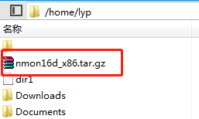

3、创建一个nmon文件夹；将压缩包解压到nmon文件夹下



4、给nmon文件夹赋权



5、依据服务的系统版本，选择nmon启动文件，因所使用的系统版本为centos6.5，所以启动命令为：./nmon_x86_64_centos6

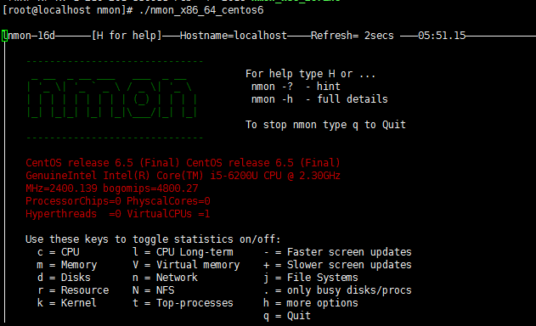

6、为了方便，将命令文件重命名为nmon；执行以下命令：

mv nmon_x86_64_centos6 nmon

执行之后，启动命令可简化为：

./nmon

可成功启动nmon

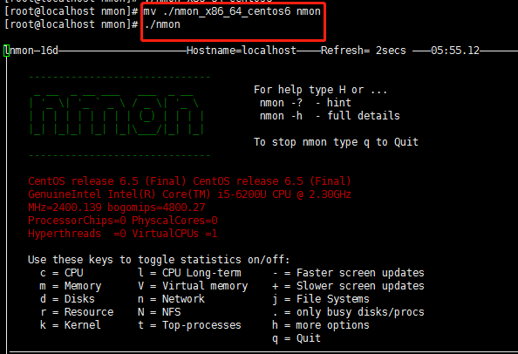

CPU、内存、磁盘和网络的消耗情况都被很直观的展现出来。

按键“C”可以查看CPU相关信息；

按键“D”可以查看磁盘信息；

按键“T”可以查看系统的进程信息；

“M”对应内存、“N”对应网络等等；

#### 数据采集

采集数据命令：  
#nmon -s10 -c60 -f -m /home/lyp

参数解释：  
-s10 每 10 秒采集一次数据。  
-c60 采集 60 次，即为采集十分钟的数据。  
-f 按标准格式输出文件名称：<hostname>_YYMMDD_HHMM.nmon。  
-m 指定监控文件的存放目录，-m后跟指定目录

这样就会生成一个 nmon 文件，并每十秒更新一次，直到十分钟后。  
生成的文件名如： localhost_180520_2022.nmon 。

#### 生成图形化报告

可利用nmon_analyser工具将nmon的监控文件转化为图表；

1、nmon_analyser下载地址：

<https://www.ibm.com/developerworks/community/wikis/home?lang=en#!/wiki/Power+Systems/page/nmon_analyser>

1. 下载到Windows本地电脑中，解压后，文件夹中包含了nmon analyser v52_1.xlsm；

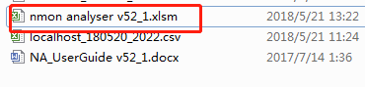

3、nmon 输出文件的命名方式为：服务器名_日期时间.nmon  
如：localhost_170616_0138.nmon

通过以下命令，将.nmon文件转化成.csv文件，在当前目录生成对应的.csv文件  
sort localhost_170616_0138.nmon>localhost_170616_0138.csv

4、打开nmon analyser v52_1.xlsm，点击Analyze nmon data

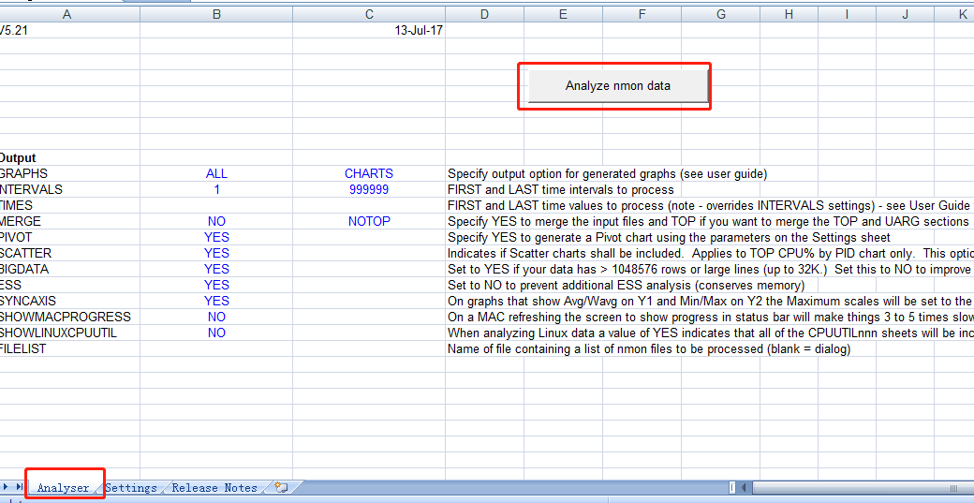

5、在弹出的文件选择框中，选择csv文件

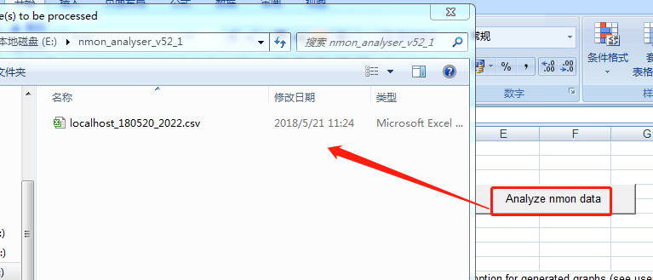

6、即可解析生成相应的图表文件

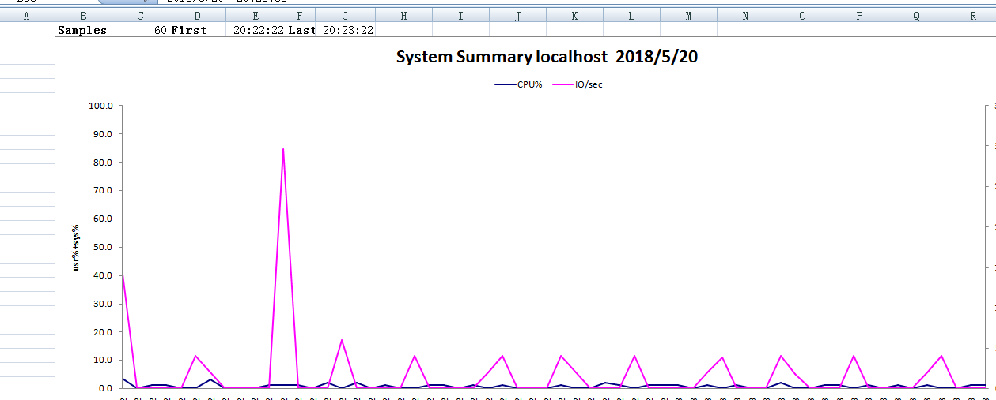

注意：

1、使用nmon analyser需要在Excel中设置开启宏；

2、Office2003中使用nmon analyser总是出现错误，重装了office2007，可以成功使用。